VERSIÓN PÚBLICA

“Este documento es una versión pública, en el cual únicamente se ha omitido la información que la Ley de Acceso a la Información Pública (LAIP), define como confidencial entre ellos los datos personales de las personas naturales firmantes”. (Artículos 24 y 30 de la LAIP y artículo 6 del lineamiento Nº 1 para la publicación de la información oficiosa).

“También se ha incorporado al documento las firmas escaneadas con sus respectivos sellos, de las personas naturales firmantes para la legalidad del documento”

UNIDAD DE ADQUISICIONES Y CONTRATACIONES INSTITUCIONAL |  |  |  |  |  |  | FORMA DE PAGO: CRÈDITO |  | PREVISION NO: 1
HOSPITAL NACIONAL ESPECIALIZADO DE MATERNIDAD FUENTE DE FINANCIAMIENTO  FONDO GENERAL |  |  |  |  |  |  | UNIDAD SOLICITANTE UNIDAD DE MANTENIMIENTO
SOLICITUD DE COTIZACION No.
32/2012 (R+2)
ORDEN DE COMPRA DE BIENES Y SERVICIOS
Lugar y Fecha: |  | San Salvador 21 de Noviembre del 2012 |  |  |  |  |  | No. Orden: 250/2012
RAZON SOCIAL DEL SUMINISTRANTE |  |  |  |  |  |  |  | NIT
MIGUEL ANGEL LANDAVERDE OSORIO (PARAMEDICOS DE EL SALVADOR)
CANTIDAD | RENGLON |  | CODIGO | UNIDAD DE MEDIDA | D E S C R I P C I O N |  |  |  |  | PRECIO | VALOR
 |  |  |  |  |  |  |  |  |  | UNITARIO | TOTAL
- |  |  |  |  | LINEA:0202 Atención Hospitalaria—RESISTENCIAS |  |  |  |  | - | -
9 | 1 |  | 7100100B | Cada Uno | RESSISTENCIAS CALEFACTORES HEA017-0008, HEATING ELEMENT, 480V, ¾*700, 2*30000W, GARANTIA: 30 DIAS CALENDARIOS. |  |  |  |  | $350.00 | $3,150.00
3 | 2 |  | 7100100C | Cada Uno | RESISTENCIAS CALEFACTORES HEA017-0024, HEATING ELEMENT, IMMERSION, THREADED, 480V,  ¾”X670, 2X1500W. GARANTIA: 30 DIAS CALENDARIO. |  |  |  |  | $350.00 | $1,050.00
- |  |  |  |  | TOTAL........................ |  |  |  |  | - | $4,200.00
SON: CUATRO MIL DOSCIENTOS 00/100 DOLARES
OBSERVACION:
LUGAR DE ENTREGA: ALMACEN
FECHA DE ENTREGA: 21 DIAS HABILES
ADMINISTRADOR DE ORDEN DE COMPRA: JOSE VICTOR HERNANDEZ PASCACIO.
Edith Guadron de Silva Jefe UACI en funciones |  |  |  |  |  | Lic. Nuvia Orellana de Chavez Administradora
Titular |  |  |  |  |  | Contratista
Elaborado por:dmmenjiv

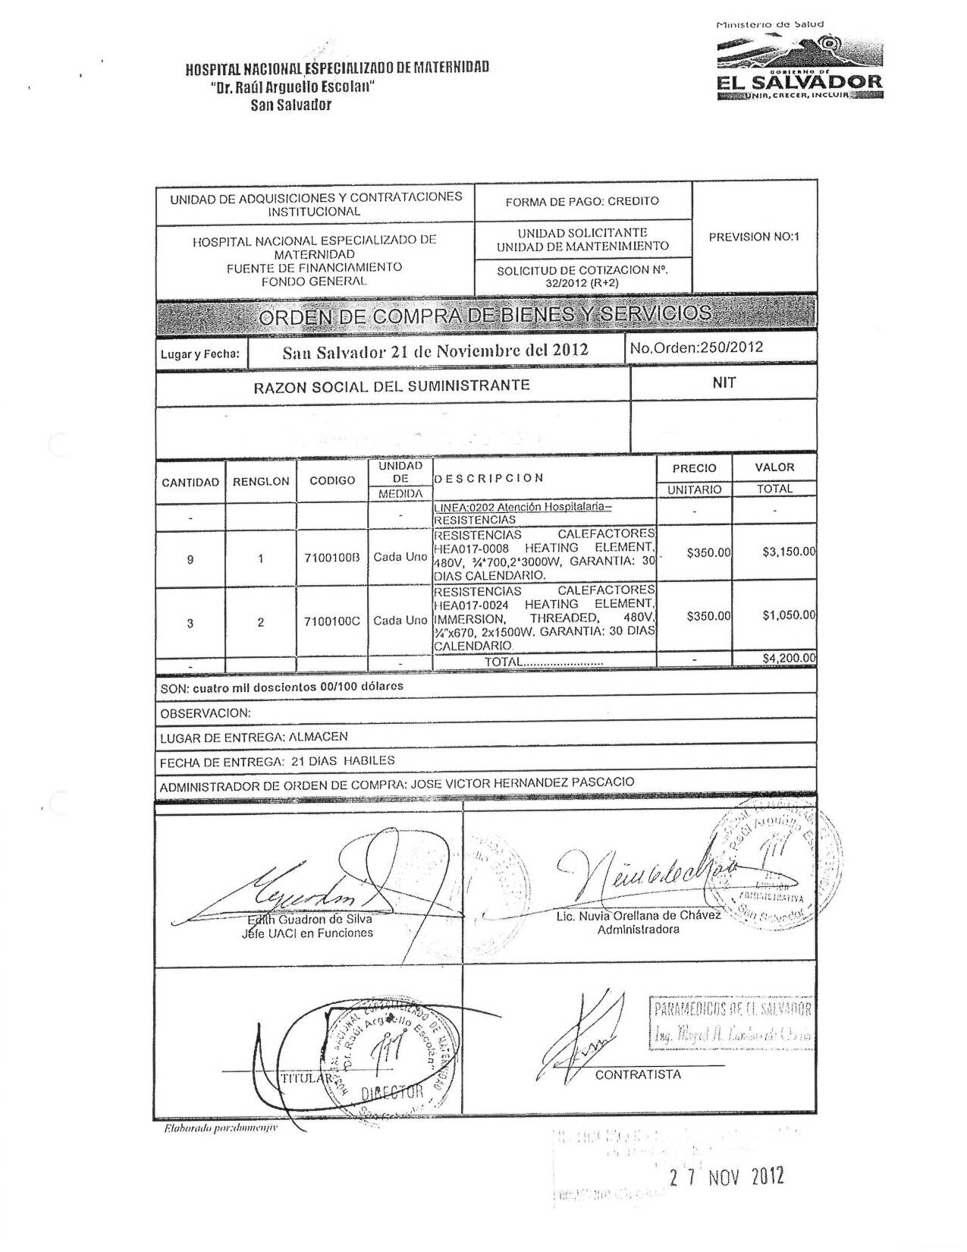
HOSPITAL NACIONAL ESPECIALIZADO DE MATERNIDAD
“Dr. Raúl Arguello Escolan“ San Salvador

